Tổ chức giáo dục FPT

CAO ĐẲNG FPT POLYTECHNIC
Báo cáo dự án tốt nghiệp
CHUYÊN NGÀNH: XỬ LÝ DỮ LIỆU
ĐỀ TÀI: PHÂN TÍCH HIỆU QUẢ KINH DOANH CỦA CHUỖI BÁN LẺ

Giảng viên hướng dẫn: Văn Công Khanh
Nhóm: Phantom Data
Thành viên:
- PS45462_Vũ Đình An (nhóm trưởng)
- PS45008_Nguyễn Trần Gia Bảo
- PS44952_Võ Thành Phúc
- PS44812_Phạm Minh Tình
- PS41912_Lê Công Nhật
- PS41627_Lê Ngọc Dương
Nội dung
CHƯƠNG 1: GIỚI THIỆU DỰ ÁN 5
1.1 GIỚI THIỆU VỀ ĐỀ TÀI 5
1.1.1 Hiện Trạng (Current Situation) 5
1.1.2 Câu chuyện dữ liệu 5
1.2 THÔNG TIN VỀ DỮ LIỆU VÀ DỰ ÁN 6
1.3 MỤC TIÊU VÀ PHẠM VI DỰ ÁN 7
1.3.1 Mục tiêu tổng thể 7
1.3.2 Mục tiêu cụ thể 7
1.3.3 Phạm vi dự án 7
1.4 ĐỐI TƯỢNG PHỤC VỤ VÀ TIÊU CHÍ THÀNH CÔNG 8
1.4.1 Đối tượng phục vụ 8
1.4.2 Tiêu chí thành công 8
CHƯƠNG 2: CƠ SỞ LÝ THUYẾT VÀ CẤU TRÚC HỆ THỐNG 9
2.1 CƠ SỞ LÝ THUYẾT 9
2.1.1 Khái quát về phân tích dữ liệu trong ngành bán lẻ 9
2.1.2 Các chỉ số tài chính cốt lõi và hiệu ứng "bẫy giảm giá" 9
2.1.3 Hệ thống kho dữ liệu (Data Warehouse) và quy trình ETL 10
2.1.4 Mô hình dữ liệu đa chiều và lược đồ hình sao (Star Schema) 11
2.1.5 Khai phá dữ liệu khách hàng bằng mô hình RFM 11
2.1.6 Trực quan hóa dữ liệu trong Business Intelligence 12
2.2 PHÂN TÍCH YÊU CẦU NGHIỆP VỤ 12
2.2.1 Phân tích các bên liên quan (Stakeholders) 12
2.2.2 Hệ thống chỉ số đo lường (KPI Framework) 13
2.3 KIẾN TRÚC HỆ THỐNG ĐỀ XUẤT 13
2.4 TỪ ĐIỂN DỮ LIỆU (DATA DICTIONARY) 13
CHƯƠNG 3: QUY TRÌNH ELT VÀ MÔ HÌNH HÓA DỮ LIỆU 14
3.1 TỔNG QUAN KIẾN TRÚC PIPELINE XỬ LÍ DỮ LIỆU 14
3.2 ĐÁNH GIÁ CHẤT LƯỢNG VÀ KHÁM PHÁ DỮ LIỆU (EDA) 15
3.2.1 Đánh giá chất lượng dữ liệu (Data Quality Assessment) 15
3.2.2 Khám phá dữ liệu (Exploratory Data Analysis - EDA) 15
3.3 LÀM SẠCH VÀ CHUẨN HÓA DỮ LIỆU (DATA CLEANING) 16
3.3.1 Chuẩn hóa cấu trúc cột và xử lí lỗi logic 16
3.3.2 Xử lý dữ liệu thiếu 17
3.3.3 Chuẩn hóa dữ liệu 17
3.4 TRÍCH XUẤT ĐẶC TRƯNG (FEATURE ENGINEERING) 18
3.4.1 Đặc trưng vận hành và tài chính 18
3.4.2 Đặc trưng phân tích tổ hợp (Cohort Analysis Features) 19
3.4.3 Tính toán nền tảng RFM 19
3.5 MÔ HÌNH HÓA LƯỢC ĐỒ HÌNH SAO (STAR SCHEMA) 19
CHƯƠNG 4: TRỰC QUAN DỮ LIỆU VÀ XÂY DỰNG DASHBOARD 20
4.1 GIỚI THIỆU VÀ ĐIỀU CHỈNH PHẠM VI DỰ ÁN 20
4.2 CHIẾN LƯỢC KẾT NỐI DỮ LIỆU VÀ THIẾT KẾ UI/UX 20
4.2.1 Kết nối lược đồ hình sao bằng Relationships 20
4.2.2 Hệ thống thiết kế 20
4.3 CHI TIẾT HỆ THỐNG DASHBOARD PHÂN TÍCH 21
4.3.1 Dashboard 1: Tổng quan doanh nghiệp 21
4.3.2 Dashboard 2: Báo cáo phân nhóm khách hàng theo mô hình rfm 23
4.3.3 Dashboard 3: Báo cáo phân tích hiệu suất vận chuyển và phân bố địa lý 26
4.3.4 Dashboard 4: Báo cáo phân tích tác động chiết khấu tới lợi nhuận 28
4.3.5. Thiết kế main dashboard 31
CHƯƠNG 5: KẾT LUẬN VÀ ĐỀ XUẤT 32
5.1 KẾT LUẬN CHUNG 32
5.2 CÁC VẤN ĐỀ TRỌNG TÂM ĐƯỢC PHÁT HIỆN 33
5.2.1 Chiết khấu là một trong những yếu tố ảnh hưởng lớn đến lợi nhuận 33
5.2.2 Hiệu quả giữa các nhóm sản phẩm có sự chênh lệch lớn 33
5.2.3 Rủi ro mất nhóm khách hàng có giá trị cao 34
5.2.4 Logistics vẫn còn dư địa để tối ưu 34
5.3 ĐỀ XUẤT CHIẾN LƯỢC 34
5.4 HẠN CHẾ CỦA DỰ ÁN 35
5.5 HƯỚNG PHÁT TRIỂN 35
5.6 TỔNG KẾT 35

CHƯƠNG 1: GIỚI THIỆU DỰ ÁN

1.1 GIỚI THIỆU VỀ ĐỀ TÀI

1.1.1 Hiện Trạng (Current Situation)
Superstore là một chuỗi bán lẻ toàn cầu, cung cấp hàng nghìn danh mục sản phẩm từ Furniture, Office Supplies đến Technology cho ba phân khúc khách hàng chính gồm Consumer, Corporate và Home Office.
Qua khảo sát sơ bộ tập dữ liệu, hiện trạng vận hành và quản lý dữ liệu của chuỗi đang đối mặt với nhiều vấn đề và thách thức lớn như sau:
- Sự bùng nổ về khối lượng dữ liệu:
Hệ thống ghi nhận hàng chục nghìn giao dịch mỗi năm trên phạm vi toàn cầu, bao gồm Mỹ, Châu Âu, Châu Á và Châu Phi. Tuy nhiên, dữ liệu hiện vẫn tồn tại dưới dạng bảng phẳng (Flat Table), rời rạc và chưa được liên kết chặt chẽ, gây khó khăn trong việc khai thác và hỗ trợ ra quyết định.
- Nghịch lý “Doanh số cao nhưng lợi nhuận thấp”:
Mặc dù doanh nghiệp liên tục mở rộng quy mô và ghi nhận nhiều đơn hàng có doanh số (Sales) lớn, nhưng biên lợi nhuận (Profit) thực tế lại sụt giảm đáng kể tại một số khu vực địa lý (Region) và ngành hàng nhất định. Điều này cho thấy hiệu quả kinh doanh chưa tương xứng với doanh thu đạt được.
- Chính sách chiết khấu thiếu kiểm soát:
Để tăng khả năng cạnh tranh và kích cầu thị trường, doanh nghiệp thường xuyên áp dụng các mức chiết khấu (Discount) cao. Tuy nhiên, việc triển khai thiếu kiểm soát và áp dụng đại trà đang trực tiếp làm suy giảm lợi nhuận gốc, trong khi nhà quản lý chưa có công cụ phù hợp để đánh giá chính xác mức độ ảnh hưởng.
- Áp lực từ chi phí vận hành và logistics:
Chi phí vận chuyển (Shipping Cost) có sự biến động lớn tùy thuộc vào hình thức giao hàng (Ship Mode) và mức độ ưu tiên của đơn hàng (Order Priority). Doanh nghiệp hiện chưa tối ưu hiệu quả bài toán phân phối, dẫn đến nhiều đơn hàng phát sinh chi phí vận hành cao, làm giảm hiệu quả kinh doanh tổng thể.

1.1.2 Câu chuyện dữ liệu
Ở giai đoạn đầu, doanh nghiệp cho thấy sự tăng trưởng mạnh mẽ về doanh thu (Sales) qua từng năm. Các giao dịch xuất hiện rộng khắp trên nhiều thị trường quốc tế, đặc biệt phân khúc khách hàng Consumer luôn chiếm số lượng đơn hàng lớn. Nhìn tổng thể, Superstore tạo cảm giác là một doanh nghiệp đang phát triển ổn định và có tiềm năng tăng trưởng cao.
Tuy nhiên, khi phân tích sâu hơn về lợi nhuận (Profit), dữ liệu bắt đầu cho thấy nhiều vấn đề tiềm ẩn. Một số khu vực dù có doanh số cao nhưng lợi nhuận lại thấp hoặc thậm chí thua lỗ. Nhiều ngành hàng như Tables và Supplies liên tục ghi nhận lợi nhuận âm. Qua việc đối chiếu dữ liệu, nguyên nhân chính được xác định đến từ chính sách chiết khấu (Discount) quá cao. Khi mức giảm giá vượt ngưỡng an toàn, lợi nhuận sụt giảm nghiêm trọng, khiến doanh nghiệp rơi vào tình trạng “doanh thu cao nhưng hiệu quả thấp”.
Bên cạnh đó, dữ liệu cũng phản ánh bài toán tối ưu vận hành và logistics chưa hiệu quả. Các hình thức giao hàng nhanh như Same Day hoặc First Class thường đi kèm chi phí vận chuyển (Shipping Cost) rất lớn. Nhiều đơn hàng có mức độ ưu tiên không cao nhưng vẫn sử dụng dịch vụ giao nhanh, làm gia tăng chi phí và tiếp tục ảnh hưởng tiêu cực đến lợi nhuận tổng thể của doanh nghiệp.

1.2 THÔNG TIN VỀ DỮ LIỆU VÀ DỰ ÁN
Dự án sử dụng phương pháp thu thập dữ liệu thông qua Dataset có sẵn thay vì SQL, API hay Web Scraping. Bộ dữ liệu được lựa chọn là Global Superstore Dataset được công bố trên nền tảng Kaggle bởi tác giả Fatih İlhan.
Nguồn dữ liệu:
- Dataset: Global Superstore Dataset
- Nền tảng: Kaggle
- Tác giả: Fatih İlhan
- Link truy cập:
https://www.kaggle.com/datasets/fatihilhan/global-superstore-dataset
Bộ dữ liệu mô phỏng hoạt động của một doanh nghiệp bán lẻ đa quốc gia, bao gồm hơn 51.290 bản ghi giao dịch trong giai đoạn từ năm 2011 đến 2014. Dữ liệu bao phủ nhiều khu vực thị trường trên toàn cầu như Mỹ, Châu Âu, Châu Á - Thái Bình Dương và Châu Mỹ Latinh.
Dataset chứa 27 trường dữ liệu gốc phục vụ cho quá trình phân tích và trực quan hóa dữ liệu, bao gồm:
- Thông tin đơn hàng: Order ID, Order Date, Ship Date
- Thông tin khách hàng: Customer ID, Customer Name, Segment
- Thông tin vị trí: Country, City, State, Region, Market
- Thông tin sản phẩm: Product ID, Category, Sub-Category, Product Name
- Thông tin tài chính: Sales, Quantity, Discount, Profit, Shipping Cost
Sau khi thu thập, dữ liệu được lưu dưới định dạng CSV trong thư mục data/raw/ để phục vụ cho quy trình ETL, làm sạch dữ liệu, xây dựng Star Schema và trực quan hóa Dashboard bằng Tableau.

1.3 MỤC TIÊU VÀ PHẠM VI DỰ ÁN

1.3.1 Mục tiêu tổng thể
Xây dựng hệ thống báo cáo phân tích dữ liệu kinh doanh toàn diện cho chuỗi bán lẻ Superstore nhằm tối ưu hóa lợi nhuận và nâng cao hiệu quả vận hành. Dự án giúp ban quản trị có cái nhìn trực quan, từ đó đưa ra các chiến lược kinh doanh, quản lý hàng tồn kho và tiếp thị dựa trên dữ liệu (Data-driven decisions) thay vì cảm tính.

1.3.2 Mục tiêu cụ thể
Phân tích Hiệu suất Kinh doanh: Xác định rõ xu hướng doanh thu (Sale) và lợi nhuận (Profit) theo thời gian (Năm, Tháng, Tuần) để thấy được các giai đoạn tăng trưởng hoặc sụt giảm chiến lược.
Tối ưu hóa Danh mục Sản phẩm: Phân loại và đánh giá hiệu quả kinh doanh của từng Danh mục chính (Category) và Danh mục con (Sub-Category). Nhận diện các nhóm hàng mang lại biên lợi nhuận cao hoặc các nhóm hàng đang bù lỗ (bị ảnh hưởng bởi mức chiết khấu Discount).
Bản đồ hóa Thị trường & Địa lý: Phân tích hành vi mua sắm và đóng góp tài chính theo từng Quốc gia (Country), Vùng lãnh thổ (Region), và Phân khúc khách hàng (Segment: Consumer, Corporate, Home Office).
Cải thiện Logictics & Vận chuyển: Đánh giá mối liên hệ giữa các hình thức vận chuyển (Ship.Mode), chi phí vận chuyển (Shipping.Cost), và mức độ ưu tiên của đơn hàng (Order.Priority) để tối ưu chi phí phân phối.

1.3.3 Phạm vi dự án

1.3.3.1 Phạm vi dữ liệu
Dự án tập trung xử lý và khai thác tập dữ liệu superstore.csv (dữ liệu bán lẻ toàn cầu), bao gồm các nhóm thông tin chính sau:
- Thông tin đơn hàng: Mã đơn hàng (Order.ID), Ngày đặt hàng (Order.Date), Ngày giao hàng (Ship.Date), Mức độ ưu tiên (Order.Priority).
- Thông tin khách hàng: Mã khách hàng (Customer.ID), Tên khách hàng, Phân khúc (Segment).
- Thông tin địa lý: Quốc gia, Bang (State), Thành phố (City), Vùng (Regio), Thị trường (Market).
- Thông tin sản phẩm: Danh mục (Category), Danh mục con (Sub-Category), Tên sản phẩm (Product.Name).
- Chỉ số tài chính: Doanh số (Sales), Số lượng (Quantity), Chiết khấu (Discount), Lợi nhuận (Profit), Chi phí vận chuyển (Shipping.Cost).

1.3.3.2 Phạm vi triển khai
Xử lý và Mô hình hóa dữ liệu: Làm sạch dữ liệu (xử lý dữ liệu khuyết thiếu, định dạng ngày tháng), chuẩn hóa bảng phẳng (Flat table) thành mô hình dữ liệu tối ưu (như Star Schema/Snowflake Schema) để phục vụ phân tích.
Xây dựng Dashboard trực quan: Thiết kế các biểu đồ phân tích trực quan (biểu đồ cột, biểu đồ đường xu hướng, bản đồ địa lý, biểu đồ ma trận/tương quan) giống như giao diện hiển thị trong hình ảnh đính kèm.
Báo cáo khuyến nghị: Đưa ra các đề xuất cụ thể về chính sách chiết khấu, tập trung thị trường mục tiêu, và xử lý các danh mục sản phẩm kém hiệu quả.

1.3.3.3 Ngoài phạm vi dự án
Dự án này chỉ dừng lại ở việc phân tích dữ liệu lịch sử (Descriptive Analytics) và đưa ra dự báo xu hướng cơ bản, không xây dựng các mô hình Machine Learning dự đoán hành vi khách hàng phức tạp (Predictive Analytics) hoặc hệ thống khuyến nghị sản phẩm (Recommendation System) theo thời gian thực.
Không can thiệp vào hệ thống vận hành, nhập hàng hay thay đổi trực tiếp quy trình logistics thực tế của doanh nghiệp.

1.4 ĐỐI TƯỢNG PHỤC VỤ VÀ TIÊU CHÍ THÀNH CÔNG

1.4.1 Đối tượng phục vụ
- Ban giám đốc và nhà quản lý cấp cao: Cần cái nhìn tổng quan, mang tính chiến lược về tình hình sức khỏe tài chính của toàn doanh nghiệp.
- Bộ phận quản lý kinh doanh và tiếp thị: Hiểu rõ hành vi mua sắm của khách hàng, xác định nhóm khách hàng mục tiêu và tối ưu hóa doanh số.
- Bộ phận quản lý sản phẩm: Biết được sản phẩm nào bán chạy, sản phẩm nào mang lại lợi nhuận cao, và sản phẩm nào đang bị lỗ vốn để tối ưu kho hàng.
- Bộ phận logistics và quản lý chuỗi cung ứng: Tối ưu hóa chi phí vận chuyển và đảm bảo thời gian giao hàng đúng cam kết.

1.4.2 Tiêu chí thành công

1.4.2.1 Tiêu chí về dữ liệu
- Độ chính xác: Dữ liệu sau khi làm sạch không còn lỗi thiếu (Null), lỗi định dạng sai (ví dụ: ngày tháng ở trường Order.Date và Ship.Date phải đồng nhất).
- Tính toàn ven: Mô hình dữ liệu (Data Model) liên kết chính xác giữa các chiều phân tích (Thời gian, Địa lý, Sản phẩm, Khách hàng) mà không làm mất mát thông tin của các đơn hàng.

1.4.2.2 Tiêu chí về trực quan hóa
- Trực quan và dễ hiểu: Các biểu đồ (Cột, Đường xu hướng, Bản đồ, Tròn) được sắp xếp logic theo luồng từ tổng quan đến chi tiết (Top-down approach). Người dùng chỉ mất dưới 5 giây để nắm bắt được thông tin cốt lõi từ biểu đồ.
- Thiết kế chuyên nghiệp: Màu sắc sử dụng đồng bộ, phân biệt rõ ràng giữa các mảng màu đại diện cho Doanh thu (thường là màu trung tính/xanh dương) và Lợi nhuận (xanh lá cho dương, đỏ cho âm).

1.4.2.3 Tiêu chí về giá trị kinh doanh và vận hành
Đưa ra insight hành động: Báo cáo không chỉ dừng lại ở việc "trưng bày" số liệu, mà phải giúp doanh nghiệp trả lời được các câu hỏi cốt lõi:
- Tại sao thị trường X có doanh số cao nhưng lợi nhuận lại thấp? (Do Discount quá tay hay Shipping.Cost quá lớn?)
- Đâu là top 5 danh mục con (Sub-Category) cần tập trung thúc đẩy trong quý tới?

CHƯƠNG 2: CƠ SỞ LÝ THUYẾT VÀ CẤU TRÚC HỆ THỐNG

2.1 CƠ SỞ LÝ THUYẾT

2.1.1 Khái quát về phân tích dữ liệu trong ngành bán lẻ
Phân tích dữ liệu trong ngành bán lẻ là quá trình thu thập, xử lý và khai thác dữ liệu nhằm hỗ trợ doanh nghiệp đưa ra các quyết định kinh doanh chính xác hơn. Thông qua dữ liệu bán hàng, doanh nghiệp có thể đánh giá hiệu quả hoạt động, xác định xu hướng tiêu dùng, tối ưu danh mục sản phẩm và nâng cao trải nghiệm khách hàng.
Trong dự án này, dữ liệu Superstore được sử dụng để phân tích doanh thu, lợi nhuận, hành vi khách hàng và hiệu quả kinh doanh theo nhiều chiều như khu vực, phân khúc khách hàng, danh mục sản phẩm và thời gian.

Các chỉ số tài chính cốt lõi và hiệu ứng "bẫy giảm giá"
Các chỉ số tài chính đóng vai trò quan trọng trong việc đánh giá hiệu quả hoạt động của doanh nghiệp bán lẻ.
- Sales (Doanh thu): Tổng giá trị bán hàng phát sinh.
- Profit (Lợi nhuận): Khoản chênh lệch giữa doanh thu và chi phí.
- Profit Margin: Tỷ lệ lợi nhuận trên doanh thu.
- Discount: Mức giảm giá áp dụng cho sản phẩm.
- Quantity: Số lượng sản phẩm được bán ra.
Trong thực tế, việc áp dụng mức giảm giá cao có thể giúp tăng doanh số nhưng đồng thời làm giảm lợi nhuận. Hiện tượng doanh thu tăng nhưng lợi nhuận giảm được gọi là "bẫy giảm giá". Dự án sử dụng dữ liệu Discount, Sales và Profit để đánh giá ảnh hưởng của chính sách giảm giá đến hiệu quả kinh doanh.

2.1.3 Hệ thống kho dữ liệu (Data Warehouse) và quy trình ETL
Data Warehouse là hệ thống lưu trữ dữ liệu tập trung phục vụ cho việc phân tích và ra quyết định.
Dữ liệu trong dự án được xử lý thông qua quy trình ETL gồm ba giai đoạn:
- Extract: Thu thập dữ liệu từ bộ dữ liệu Superstore.
- Transform: Làm sạch, chuẩn hóa, xử lý giá trị thiếu, loại bỏ dữ liệu trùng lặp và tạo các thuộc tính mới phục vụ phân tích.
- Load: Nạp dữ liệu đã xử lý vào SQL Server để phục vụ truy vấn và trực quan hóa.
Việc áp dụng quy trình ETL giúp đảm bảo dữ liệu có tính nhất quán, chính xác và dễ dàng khai thác.

2.1.4 Mô hình dữ liệu đa chiều và lược đồ hình sao (Star Schema)
Mô hình dữ liệu đa chiều được sử dụng phổ biến trong các hệ thống Business Intelligence nhằm tối ưu hiệu suất phân tích. 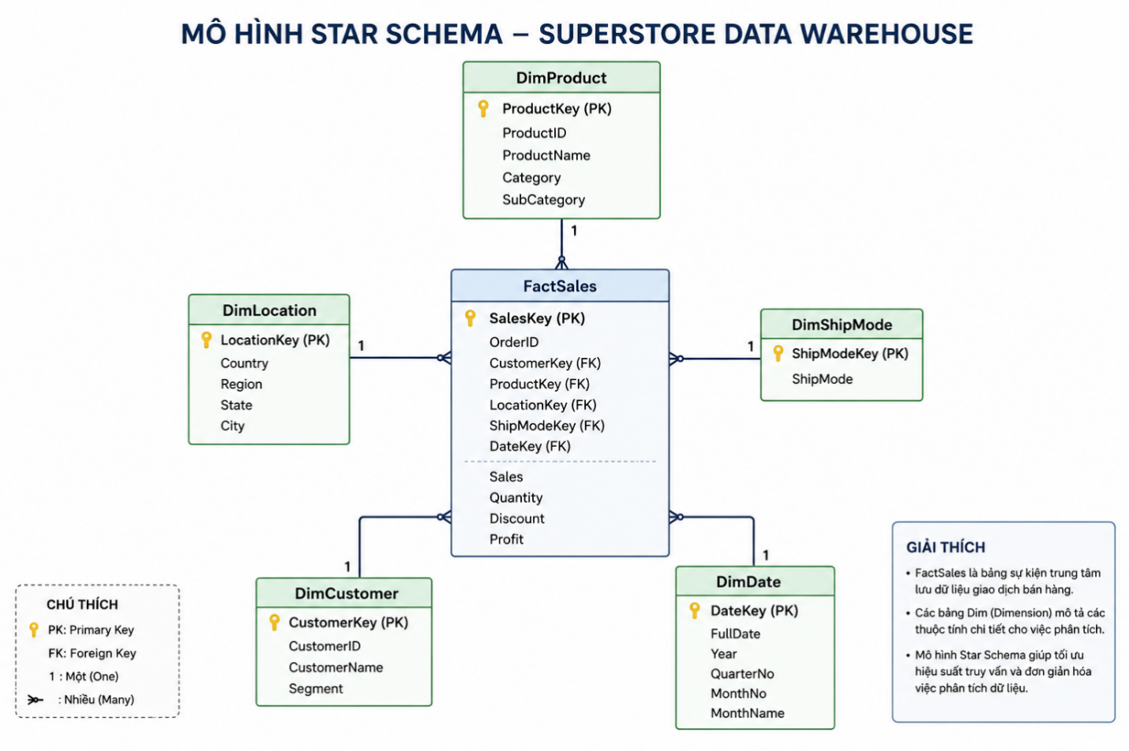
Trong dự án, dữ liệu được tổ chức theo mô hình Star Schema bao gồm:
- Fact Sales: Chứa các chỉ số đo lường như Sales, Profit, Quantity và Discount.
- Dim Customer: Thông tin khách hàng.
- Dim Product: Thông tin sản phẩm.
- Dim Location: Thông tin khu vực địa lý.
- Dim Date: Thông tin thời gian.
Mô hình này giúp việc xây dựng Dashboard và phân tích dữ liệu trên Tableau trở nên hiệu quả hơn.

Khai phá dữ liệu khách hàng bằng mô hình RFM
RFM là phương pháp phân khúc khách hàng dựa trên ba tiêu chí:
- Recency: Thời gian kể từ lần mua hàng gần nhất.
- Frequency: Tần suất mua hàng.
- Monetary: Tổng giá trị chi tiêu.
Thông qua mô hình RFM, doanh nghiệp có thể xác định khách hàng trung thành, khách hàng tiềm năng và khách hàng có nguy cơ rời bỏ để xây dựng chiến lược chăm sóc phù hợp.
Trong dự án, dữ liệu RFM được tính toán từ lịch sử giao dịch của từng khách hàng trong bộ dữ liệu Superstore.

2.1.6 Trực quan hóa dữ liệu trong Business Intelligence
Trực quan hóa dữ liệu là quá trình chuyển đổi dữ liệu thành các biểu đồ và Dashboard trực quan nhằm hỗ trợ việc ra quyết định.
Trong dự án, Tableau được sử dụng để xây dựng Dashboard tương tác giúp người dùng theo dõi:
- Doanh thu và lợi nhuận.
- Hiệu quả theo khu vực.
- Hiệu quả theo sản phẩm.
- Hiệu quả theo khách hàng.
- Xu hướng tăng trưởng theo thời gian.
Các Dashboard giúp nhà quản lý nhanh chóng phát hiện xu hướng và đưa ra quyết định kinh doanh phù hợp.

2.2 PHÂN TÍCH YÊU CẦU NGHIỆP VỤ

2.2.1 Phân tích các bên liên quan (Stakeholders)
Các bên liên quan trong dự án bao gồm:
- Ban lãnh đạo: Theo dõi hiệu quả kinh doanh tổng thể
- Bộ phận kinh doanh: Đánh giá doanh số và lợi nhuận
- Bộ phận marketing: Phân tích hiệu quả chương trình giảm giá
- Bộ phận chăm sóc khách hàng: Theo dõi hành vi khách hàng
- Nhóm phân tích dữ liệu: Xây dựng báo cáo và Dashboard
Mỗi nhóm có nhu cầu khai thác dữ liệu khác nhau nhưng đều hướng đến mục tiêu nâng cao hiệu quả hoạt động kinh doanh.

Hệ thống chỉ số đo lường (KPI Framework)
Các KPI chính được sử dụng trong dự án gồm:
- Total Sales.
- Total Profit.
- Profit Margin.
- Total Orders.
- Total Customers.
- Average Order Value.
- Customer Retention Rate.
- Top Selling Products.
- Top Performing Regions.
Những KPI này giúp đánh giá toàn diện tình hình hoạt động của doanh nghiệp bán lẻ.

2.3 KIẾN TRÚC HỆ THỐNG ĐỀ XUẤT
Hệ thống được xây dựng theo kiến trúc phân tích dữ liệu gồm các tầng:
- Nguồn dữ liệu (Dataset Superstore).
- Xử lý dữ liệu bằng Python.
- Lưu trữ dữ liệu trên SQL Server.
- Phân tích và truy vấn dữ liệu.
- Trực quan hóa bằng Tableau Dashboard.
Luồng dữ liệu:
- Dataset Superstore
- Python ETL
- SQL Server Data Warehouse
- Tableau Dashboard
- Business Insights
Kiến trúc này giúp dữ liệu được xử lý tập trung, dễ quản lý và hỗ trợ phân tích hiệu quả.

2.4 TỪ ĐIỂN DỮ LIỆU (DATA DICTIONARY)
Một số trường dữ liệu quan trọng trong bộ dữ liệu Superstore:

Tên cột | Ý nghĩa
Order ID | Mã đơn hàng
Order Date | Ngày đặt hàng
Ship Date | Ngày giao hàng
Customer ID | Mã khách hàng
Customer Name | Tên khách hàng
Segment | Phân khúc khách hàng
Country | Quốc gia
City | Thành phố
State | Bang/Tỉnh
Region | Khu vực
Product ID | Mã sản phẩm
Category | Danh mục sản phẩm
Sub-Category | Danh mục con
Product Name | Tên sản phẩm
Sales | Doanh thu
Quantity | Số lượng bán
Discount | Tỷ lệ giảm giá
Profit | Lợi nhuận
Shipping Cost | Chi phí vận chuyển

CHƯƠNG 3: QUY TRÌNH ELT VÀ MÔ HÌNH HÓA DỮ LIỆU

3.1 TỔNG QUAN KIẾN TRÚC PIPELINE XỬ LÍ DỮ LIỆU
Hệ thống xử lý dữ liệu của dự án được xây dựng dựa trên kiến trúc ELT (Extract - Load - Transform) hiện đại. Khác với quy trình ETL truyền thống, ELT tối ưu hóa sức mạnh của các Cloud Data Warehouse bằng cách nạp toàn bộ dữ liệu thô vào kho lưu trữ trước khi thực hiện các thao tác biến đổi phức tạp.
Kiến trúc Pipeline xử lý dữ liệu tổng quan bao gồm 3 tầng cốt lõi:
- Tầng Trích xuất (Extract): Hệ thống tiến hành thu thập dữ liệu tự động từ các nguồn dữ liệu ban đầu (hệ thống ERP, CRM, tệp tin Log, hoặc API của chuỗi bán lẻ). Quá trình này đảm bảo tính toàn vẹn của dữ liệu gốc và không gây ảnh hưởng đến hiệu năng của các hệ thống đang vận hành.
- Tầng Nạp dữ liệu (Load - Staging Area): Dữ liệu sau khi trích xuất được di chuyển nguyên bản và nạp thẳng vào vùng đệm (Staging) trên Data Warehouse (ví dụ: BigQuery, Snowflake, hoặc hệ thống cơ sở dữ liệu nội bộ). Tại đây, dữ liệu được lưu trữ dưới dạng thô (Raw Data) để làm nền tảng cho mọi hoạt động xử lý về sau.
- Tầng Biến đổi (Transform): Đây là trọng tâm của quy trình ELT. Sử dụng các công cụ xử lý dữ liệu (như dbt, SQL), dữ liệu thô tại vùng đệm sẽ được làm sạch, ép kiểu dữ liệu, khử trùng lặp, bóc tách các trường thông tin cần thiết và cấu trúc lại thành các bảng dữ liệu tinh gọn, sẵn sàng phục vụ cho việc mô hình hóa và phân tích.

3.2 ĐÁNH GIÁ CHẤT LƯỢNG VÀ KHÁM PHÁ DỮ LIỆU (EDA)
Trước khi tiến hành xây dựng mô hình dữ liệu, việc Đánh giá chất lượng và Khám phá dữ liệu (EDA - Exploratory Data Analysis) là bắt buộc nhằm mục đích thấu hiểu cấu trúc và "sức khỏe" của nguồn dữ liệu thu thập được. Quy trình này tập trung vào hai nội dung chính:

3.2.1 Đánh giá chất lượng dữ liệu (Data Quality Assessment)
Hệ thống thực hiện kiểm tra dữ liệu thô dựa trên các tiêu chí nghiêm ngặt để phát hiện và khoanh vùng các lỗi hệ thống:
- Xác định các giá trị bị thiếu (Missing Values): Xác định các trường thông tin bị bỏ trống (Null/Blank) ở các cột quan trọng như doanh thu, mã khách hàng, mã đơn hàng để lên phương án xử lý (loại bỏ hoặc điền bù dữ liệu).
- Xử lý dữ liệu dị biệt (Outliers): Phát hiện các bản ghi có giá trị bất thường vượt quá biên độ logic (ví dụ: ngày hóa đơn năm 2099, số lượng mua hàng âm, hoặc giá trị đơn hàng lớn đột biến do lỗi hệ thống nhập liệu).
- Kiểm tra tính nhất quán (Consistency): Đảm bảo tính đồng nhất về định dạng (ví dụ: định dạng ngày tháng YYYY-MM-DD, đồng nhất đơn vị tiền tệ) và tính toàn vẹn thực thể (mọi mã sản phẩm trong bảng hóa đơn phải tồn tại trong bảng danh mục sản phẩm).

3.2.2 Khám phá dữ liệu (Exploratory Data Analysis - EDA)
Sử dụng các phương pháp thống kê mô tả và trực quan hóa bằng đồ thị nhằm rút ra các đặc trưng ban đầu của chuỗi bán lẻ:
- Phân tích phân phối: Xem xét tần suất xuất hiện và phân phối của các biến số định lượng như: giá trị đơn hàng trung bình, số lượng mặt hàng bán ra trong ngày, hay khung giờ cao điểm phát sinh giao dịch.
- Tìm kiếm mối tương quan hệ: Khám phá mối quan hệ sơ bộ giữa các chiều dữ liệu (ví dụ: mối liên hệ giữa các chương trình khuyến mãi/mùa vụ với sự tăng trưởng doanh số của từng nhóm ngành hàng).
- Định hình logic kinh doanh: Kết quả của EDA giúp nhóm kiểm chứng lại các giả định thực tế, từ đó đưa ra các quy tắc nghiệp vụ chính xác để thiết kế cấu trúc các bảng Dimension (Chiều phân tích) và Fact (Bảng sự kiện) trong phần mô hình hóa tiếp theo.

3.3 LÀM SẠCH VÀ CHUẨN HÓA DỮ LIỆU (DATA CLEANING)

3.3.1 Chuẩn hóa cấu trúc cột và xử lí lỗi logic
Sau khi đọc dữ liệu từ file CSV, hệ thống thực hiện chuẩn hóa tên cột nhằm đảm bảo tính nhất quán trong quá trình xử lý dữ liệu.
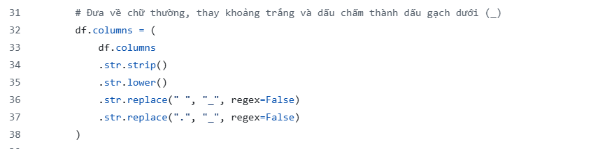
Ví dụ:
- Order Date → order_date
- Ship Date → ship_date
- Sub.Category → sub_category
Tiếp theo, hệ thống loại bỏ các cột không phục vụ cho mục đích phân tích như:
Dữ liệu ngày tháng được chuyển sang định dạng Datetime để phục vụ các phép tính thời gian.
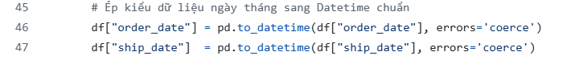

Hệ thống đồng thời kiểm tra lỗi nghiệp vụ và loại bỏ các bản ghi có ngày giao hàng nhỏ hơn ngày đặt hàng.
Để xử lý dữ liệu trùng lặp, hệ thống sử dụng cặp khóa order_id và product_id, sau đó giữ lại bản ghi mới nhất.


3.3.2 Xử lý dữ liệu thiếu
Các giá trị thiếu trong cột postal_code được thay thế bằng mã mặc định "00000".
Đối với các cột số như:
- sales
- quantity
- discount
- profit
- shipping_cost
Hệ thống ép kiểu dữ liệu và thay thế giá trị Null bằng 0 để tránh ảnh hưởng đến quá trình tính toán.

3.3.3 Chuẩn hóa dữ liệu
Các trường văn bản như quốc gia, thành phố, phân khúc khách hàng và tên sản phẩm được chuẩn hóa nhằm loại bỏ khoảng trắng thừa và thống nhất định dạng hiển thị.
.str.strip()
.str.title()
Đối với các trường tài chính như sales, profit và shipping_cost, dữ liệu được làm tròn đến 2 chữ số thập phân.
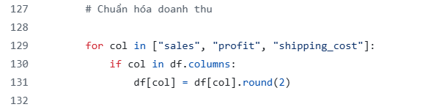
Ngoài ra, hệ thống tạo thêm trường discount_pct để biểu diễn tỷ lệ giảm giá dưới dạng phần trăm.

Sau khi hoàn thành các bước trên, dữ liệu đã được làm sạch, chuẩn hóa và sẵn sàng cho giai đoạn Feature Engineering và phân tích dữ liệu.
Dưới đây là phần nội dung tiếp theo cho Chương 3, tập trung vào kỹ thuật xử lý dữ liệu thực tế cho chuỗi bán lẻ:

3.4 TRÍCH XUẤT ĐẶC TRƯNG (FEATURE ENGINEERING)
Trích xuất đặc trưng là quá trình chuyển đổi dữ liệu thô từ tầng Transform thành các biến số có ý nghĩa nghiệp vụ cao, làm nền tảng cho việc phân tích hiệu quả kinh doanh.

3.4.1 Đặc trưng vận hành và tài chính
Nhóm thực hiện tổng hợp các chỉ số cốt lõi để đánh giá hiệu suất kinh doanh từ cấp cửa hàng đến toàn chuỗi:
- Chỉ số tăng trưởng: Tính toán tốc độ tăng trưởng doanh thu theo ngày/tháng và chỉ số SSSG (Same-Store Sales Growth) để loại trừ yếu tố tăng trưởng do mở thêm điểm bán mới.
- Chỉ số hiệu quả: Trích xuất biến số "Doanh thu trên mỗi mét vuông" ($Rev/m^2$) và tỷ lệ tồn kho quay vòng để đo lường khả năng tối ưu hóa mặt bằng và quản lý hàng hóa.
- Biên lợi nhuận: Tính toán lợi nhuận gộp trên từng đơn vị sản phẩm sau khi trừ các chi phí giá vốn (COGS), giúp xác định các ngành hàng đóng góp giá trị cao.

3.4.2 Đặc trưng phân tích tổ hợp (Cohort Analysis Features)
Để hiểu sâu hành vi khách hàng theo thời gian, dữ liệu được nhóm hóa (Cohort):
- Nhóm theo thời gian (Time-based Cohort): Phân chia khách hàng dựa trên thời điểm thực hiện giao dịch đầu tiên (ví dụ: tháng tham gia đầu tiên).
- Đặc trưng giữ chân (Retention Features): Xây dựng các biến số đo lường tỷ lệ khách hàng quay lại mua sắm trong các tháng tiếp theo, từ đó đánh giá mức độ trung thành và vòng đời khách hàng.

3.4.3 Tính toán nền tảng RFM
Dữ liệu giao dịch được chuyển đổi thành các đặc trưng RFM để phân loại khách hàng:
- Recency (R - Độ mới): Số ngày kể từ lần mua hàng cuối cùng của khách hàng.
- Frequency (F - Tần suất): Tổng số lần phát sinh giao dịch của khách hàng trong một khoảng thời gian nhất định.
- Monetary (M - Giá trị): Tổng doanh thu mà khách hàng đã đóng góp vào chuỗi.
- Mục đích: Các đặc trưng này giúp phân khúc khách hàng từ "tiềm năng" đến "VIP", hỗ trợ đề xuất các chương trình khuyến mãi mục tiêu.

3.5 MÔ HÌNH HÓA LƯỢC ĐỒ HÌNH SAO (STAR SCHEMA)
Sau khi xử lý đặc trưng, dữ liệu được cấu trúc lại theo lược đồ hình sao nhằm tối ưu hóa hiệu năng truy vấn cho các công cụ BI (Business Intelligence) và báo cáo phân tích:
- Bảng Sự kiện (Fact Table): Lưu trữ các dữ liệu định lượng, có tính biến động cao như Fact_Sales (chi tiết hóa đơn, giá trị thanh toán, mã giảm giá, số lượng bán). Đây là trung tâm của lược đồ.
- Các bảng Chiều (Dimension Tables): Lưu trữ thông tin mô tả để lọc và phân nhóm dữ liệu, bao gồm:
- Dim_Product: Danh mục sản phẩm, nhóm hàng, thương hiệu.
- Dim_Store: Vị trí cửa hàng, khu vực địa lý, diện tích.
- Dim_Customer: Nhân khẩu học, phân loại RFM.
- Dim_Date: Chi tiết về thời gian (năm, quý, tháng, ngày trong tuần, ngày lễ).
Lợi ích: Cấu trúc này giảm thiểu sự dư thừa dữ liệu, cho phép truy xuất nhanh chóng các báo cáo tổng hợp (như "Doanh thu theo khu vực trong Quý 1") mà không cần thực hiện quá nhiều thao tác Join bảng phức tạp.

CHƯƠNG 4: TRỰC QUAN DỮ LIỆU VÀ XÂY DỰNG DASHBOARD

4.1 GIỚI THIỆU VÀ ĐIỀU CHỈNH PHẠM VI DỰ ÁN
- Bối cảnh & Mục tiêu: Chuyển hóa dữ liệu giao dịch thô (Global Superstore) thành hệ thống báo cáo tương tác trực quan (Interactive Dashboard), hỗ trợ Ban Giám đốc và bộ phận Marketing đưa ra quyết định dựa trên dữ liệu (Data-driven decisions).
- Điều chỉnh phạm vi: Dự án tập trung phân tích 3 trụ cột cốt lõi:
  - Hiệu suất kinh doanh tổng quan (Doanh thu, lợi nhuận, xu hướng thời gian).
  - Hành vi & Phân cụm khách hàng (Áp dụng mô hình RFM Segmentation).
  - Tối ưu hóa danh mục sản phẩm (Áp dụng nguyên lý Phân tích Pareto 80/20).

4.2 CHIẾN LƯỢC KẾT NỐI DỮ LIỆU VÀ THIẾT KẾ UI/UX

4.2.1 Kết nối lược đồ hình sao bằng Relationships
Mô hình hóa dữ liệu: Sử dụng tính năng Tableau Relationships để liên kết bảng dữ liệu giao dịch (Fact Table: Orders) với các bảng danh mục (Dimension Tables: Customers, Products, Location).
Ưu điểm:
- Bảo toàn mức độ chi tiết của dữ liệu, tránh bị nhân bản bản ghi (data duplication) so với phương pháp Join truyền thống.
- Tự động linh hoạt ngữ cảnh phân tích khi thực hiện các phép tính đếm khách hàng độc bản.

4.2.2 Hệ thống thiết kế
Chủ đề màu sắc: Sử dụng phối màu Dark Mod kết hợp các màu tương phản cao (Xanh lá - Champions, Đỏ/Vàng, Hồng/Tím - Phân khúc khách hàng) giúp làm nổi bật dữ liệu và giảm mỏi mắt cho người xem.
Bố cục & Cấu trúc:
- Áp dụng quy tắc thiết kế F-shape: Thẻ chỉ số tổng quan (KPI Cards) đặt ở mép trên cùng, các biểu đồ phân tích chi tiết đặt bên dưới.
- Tối ưu tính scannable (dễ quét thông tin): Sử dụng font chữ không chân, phân định các khối biểu đồ bằng khung thẻ viền trắng mờ rõ ràng.

4.3 CHI TIẾT HỆ THỐNG DASHBOARD PHÂN TÍCH

4.3.1 Dashboard 1: Tổng quan doanh nghiệp
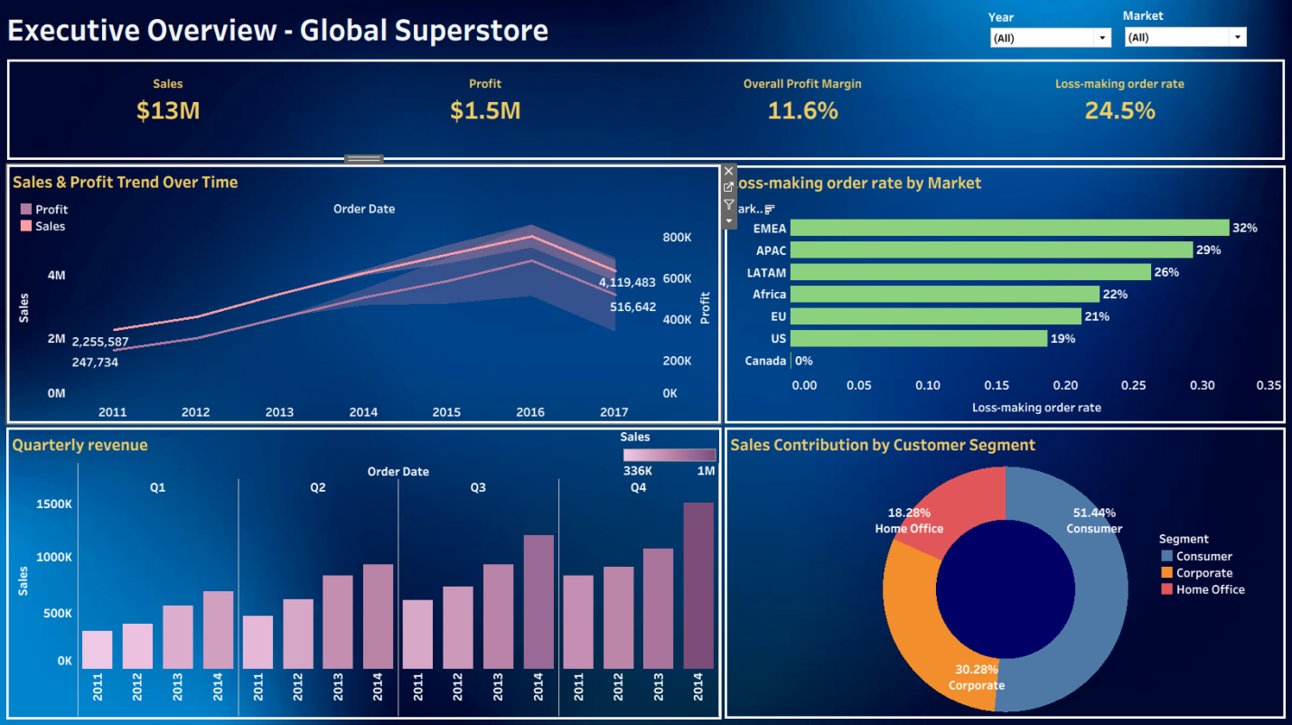
Dashboard 1
1. Mục đích và Đối tượng:
- Mục đích: Cung cấp cái nhìn toàn cảnh về sức khỏe tài chính và hiệu quả vận hành của Global Superstore, giúp nhận diện động lực tăng trưởng doanh thu, biến động lợi nhuận và các khu vực/phân khúc gặp rủi ro kinh doanh.
- Đối tượng: Ban Lãnh đạo (Executive/C-Suite), Giám đốc Tài chính (CFO), Giám đốc Kinh doanh (CSO) và Bộ phận Hoạch định Chiến lược.
2. Phân tích Dữ liệu Chi tiết
A. Tổng quan Bức tranh Tài chính (KPI Cards)
- Tổng Doanh thu (Sales): Đạt $13M, phản ánh quy mô thị trường lớn.
- Tổng Lợi nhuận (Profit): Đạt $1.5M, biên lợi nhuận trung bình (Overall Profit Margin) duy trì ở mức 11.6%.
- Tỷ lệ đơn hàng chịu lỗ (Loss-making order rate): Chiếm tới 24.5% (gần 1/4 tổng số đơn hàng bán ra bị lỗ).
B. Xu hướng Tăng trưởng & Mùa vụ (Sales & Profit Trend & Quarterly Revenue)
- Xu hướng theo năm (2011–2017): Doanh thu và lợi nhuận tăng trưởng liên tục từ 2011 đến mốc đỉnh điểm vào năm 2016 ($4.1M sales / $516K profit), tuy nhiên có dấu hiệu sụt giảm mạnh vào năm 2017.
- Tính mùa vụ theo quý (Quarterly Revenue): Doanh thu có tính chu kỳ rõ rệt. Q1 luôn có doanh thu thấp nhất năm, sau đó tăng dần qua Q2, Q3 và đạt đỉnh cao nhất vào Q4 hàng năm (đặc biệt là giai đoạn 2013–2014).
C. Rủi ro theo Thị trường (Loss-making order rate by Market)
- Tỷ lệ đơn hàng lỗ phân hóa rất lớn giữa các thị trường:
- Thị trường rủi ro cao nhất: EMEA (32%), APAC (29%) và LATAM (26%).
- Thị trường rủi ro thấp/an toàn: US (19%) và Canada (0% - hoàn toàn không có đơn hàng lỗ).
D. Cơ cấu Phân khúc Khách hàng (Sales Contribution by Customer Segment)
- Consumer (Khách hàng cá nhân): Là phân khúc chủ lực, đóng góp 51.44% tổng doanh thu.
- Corporate (Doanh nghiệp): Chiếm vị trí thứ hai với 30.28% doanh thu.
- Home Office (Văn phòng nhỏ/Tại nhà): Đóng góp thấp nhất với 18.28% doanh thu.
3. Business Insights chính từ Dashboard 1
Hiệu quả kinh doanh bị xói mòn bởi đơn hàng lỗ: Mặc dù doanh thu chạm mốc $13M nhưng biên lợi nhuận chỉ đạt 11.6%. Lý do chính là có đến 24.5% đơn hàng đang bán lỗ, trong đó khu vực EMEA và APAC là 2 "điểm nóng" cần rà soát lại chính sách chiết khấu (discount) và chi phí vận chuyển (shipping cost).
Nguồn thu phụ thuộc lớn vào phân khúc Consumer và chu kỳ Q4: Doanh thu phụ thuộc hơn 50% vào nhóm khách hàng cá nhân và chịu áp lực mùa vụ rất lớn vào Quý 4. Doanh nghiệp gặp rủi ro hụt dòng tiền vào Quý 1 nếu không có chiến lược kích cầu hợp lý.
Cảnh báo dấu hiệu suy giảm tăng trưởng năm 2017: Doanh thu và lợi nhuận sau giai đoạn đỉnh cao 2016 đang có xu hướng lao dốc vào năm 2017, đòi hỏi Ban Quản trị phải tái cấu trúc danh mục sản phẩm và tối ưu lại chi phí vận hành ngay lập tức.

4.3.2 Dashboard 2: Báo cáo phân nhóm khách hàng theo mô hình rfm
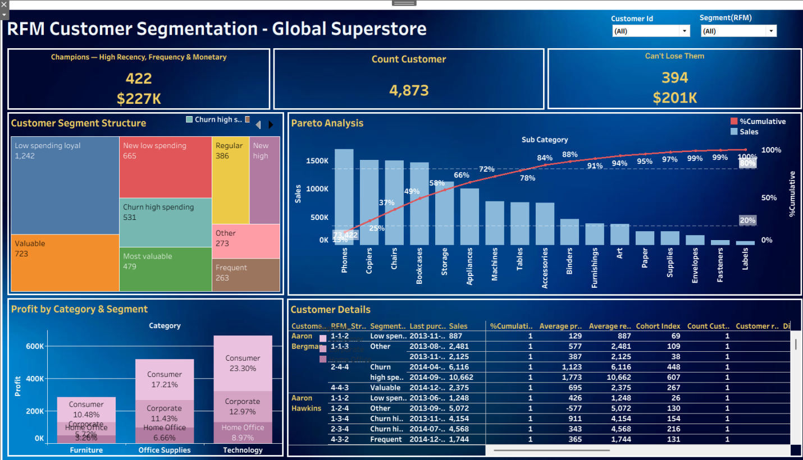
Dashboard 2
1. Mục đích và Đối tượng
- Mục đích: Phân nhóm khách hàng dựa trên mô hình RFM (Recency, Frequency, Monetary), đánh giá mức độ đóng góp lợi nhuận theo danh mục sản phẩm và nhận diện nhóm danh mục chủ lực (Pareto 80/20) để tối ưu hóa chiến lược Marketing, giữ chân khách hàng và phân bổ nguồn lực kinh doanh.
- Đối tượng: Giám đốc Marketing (CMO), Trưởng phòng Chăm sóc Khách hàng (CRM Manager), Bộ phận Phát triển Sản phẩm và Đội ngũ Tối ưu hóa Dòng doanh thu.
2. Phân tích Dữ liệu Chi tiết
A. Chỉ số Phân cụm Khách hàng cốt lõi (RFM KPI Cards)
- Tổng số khách hàng (Count Customer): 4,873 khách hàng độc bản trong hệ thống.
- Nhóm Champions (Khách hàng trung thành / Giá trị nhất): Có 422 khách hàng (chiếm ~8.7%), nhưng đóng góp tới $227K doanh thu.
- Nhóm Can't Lose Them (Cần giữ chân gấp / Nguy cơ cao): Có 394 khách hàng (chiếm ~8%), đang nắm giữ $201K doanh thu có rủi ro mất đi.
B. Cơ cấu Phân khúc Khách hàng (Customer Segment Structure - Treemap)
- Low spending loyal (1,242): Nhóm chiếm số lượng đông nhất, có tần suất mua đều nhưng giá trị đơn hàng thấp.
- Valuable (723) & Most valuable (479): Hai nhóm khách hàng mang lại giá trị cao, duy trì mua sắm ổn định.
- Churn high spending (531): Nhóm đã từng chi tiêu rất nhiều nhưng lâu rồi chưa quay lại mua hàng (cần chiến lược kích hoạt lại ngay).
- Các nhóm còn lại (New low spending: 665, Regular: 386, Other: 273, Frequent: 263) phân bổ rải rác theo hành vi mua.
C. Tối ưu Danh mục theo Quy tắc Pareto (Pareto Analysis 80/20)
- Nhóm sản phẩm chủ lực (Mang lại ~80% doanh thu): Tập trung vào các dòng danh mục đứng đầu gồm Phones, Copiers, Chairs, Bookcases, Storage, Appliances, Machines, Tables, Accessories, Binders. Trong đó riêng Phones và Copiers đóng góp tỷ trọng vượt trội nhất.
- Nhóm sản phẩm đóng góp thấp (20% doanh thu còn lại): Gồm Furnishings, Art, Paper, Supplies, Envelopes, Fasteners, Labels.
D. Đóng góp Lợi nhuận theo Danh mục & Phân khúc (Profit by Category & Segment)
- Technology (Công nghệ): Là nhóm mang lại lợi nhuận cao nhất (vượt $600K profit), trong đó phân khúc Consumer đóng góp lớn nhất (23.30%), tiếp theo là Corporate (12.97%) và Home Office (8.97%).
- Office Supplies (Văn phòng phẩm): Mang lại lợi nhuận ổn định thứ hai (vượt $500K profit), dẫn đầu bởi Consumer (17.21%) và Corporate (11.43%).
- Furniture (Nội thất): Có mức lợi nhuận thấp nhất (dưới $300K profit), nhóm Consumer chỉ đóng góp 10.48%.
3. Business Insights chính từ Dashboard 2
Rủi ro mất doanh thu lớn từ nhóm VIP có nguy cơ Churn: Nhóm Can't Lose Them (394 khách) và Churn high spending (531 khách) đang nắm giữ một khoản doanh thu cực kỳ lớn ($201K+). Việc nhóm này dừng mua hàng sẽ gây sụt giảm doanh thu nghiêm trọng. Doanh nghiệp cần ưu tiên ngân sách CSKH để đưa ra chính sách tri ân/khuyến mãi cá nhân hóa nhằm "kích hoạt" lại họ.
Quy luật Pareto thể hiện rõ trong danh mục sản phẩm: Doanh thu chủ yếu đến từ các thiết bị công nghệ và máy móc văn phòng (Phones, Copiers, Chairs, Storage). Cần tập trung tối ưu tồn kho và đẩy mạnh khuyến mãi cho nhóm 20% sản phẩm chủ lực này thay vì dàn trải nguồn lực cho các phụ kiện nhỏ (Labels, Fasteners).
Mặt hàng Technology và nhóm Consumer là "động cơ" tạo ra lợi nhuận: Phân khúc Consumer đóng góp tỷ lệ lợi nhuận cao nhất trên toàn bộ 3 ngành hàng (đặc biệt là 23.30% ở mảng Technology). Đây là phân khúc khách hàng cần tập trung tối ưu trải nghiệm mua sắm và Upsell/Cross-sell các sản phẩm công nghệ đi kèm.

4.3.3 Dashboard 3: Báo cáo phân tích hiệu suất vận chuyển và phân bố địa lý
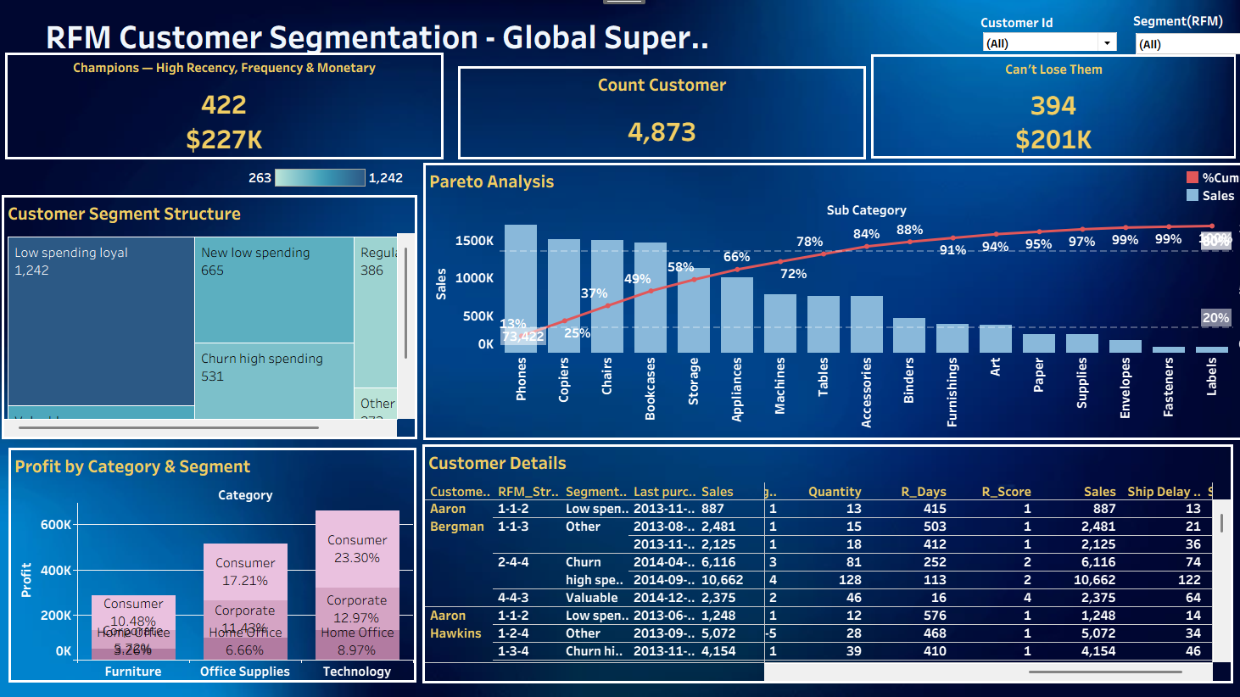
Dashboard 3
- Mục đích và Đối tượng
- Mục đích: Đánh giá tác động của chính sách chiết khấu (Discount) đến lợi nhuận, nhận diện các rủi ro tổn thất từ đơn hàng bán lỗ và xác định nhóm danh mục sản phẩm chủ lực đóng góp lợi nhuận (Pareto 80/20) để tối ưu hóa chính sách giá, kiểm soát chi phí thâm hụt và nâng cao biên lợi nhuận.
- Đối tượng: Giám đốc Tài chính (CFO), Giám đốc Kinh doanh (CCO), Trưởng phòng Quản lý Giá & Chiết khấu (Pricing Strategy Manager) và Đội ngũ Phân tích Tối ưu hóa Lợi nhuận.

- Phân tích Dữ liệu Chi tiết
- Tổng số đơn hàng (Total orders): 25,035 đơn hàng ghi nhận trên toàn hệ thống.
- Doanh thu từ đơn hàng lỗ (Revenue from Loss): $2.49M doanh thu phát sinh từ các đơn hàng bị thâm hụt lợi nhuận.
- Mức lỗ trung bình trên mỗi đơn (Average Loss per Order): -$73.43 cho mỗi đơn hàng phát sinh lỗ.
- Tỷ lệ đơn hàng bị lỗ (Loss-making order rate): 24.46% (gần 1/4 tổng số đơn hàng bán ra đang trong tình trạng lỗ).
B. Phân tích Lợi nhuận theo Chiết khấu & Ngành hàng (Profit vs Discount Analysis - Heatmap)
- Mức chiết khấu an toàn (0–30%): Cả 3 ngành hàng (Furniture, Office Supplies, Technology) đều duy trì lợi nhuận dương. Mức 0–10% đem lại lợi nhuận cao nhất (Technology đạt $833,755, Office Supplies đạt $695,051, Furniture đạt $576,695).
- Ngưỡng rủi ro thâm hụt (30%+): Khi mức chiết khấu vượt quá 30%, toàn bộ các ngành hàng đều bị lỗ nặng. Chiết khấu 50%+ gây thiệt hại cao nhất ở Furniture (-$159,555) và Office Supplies (-$131,789).
C. Tác động của Dải chiết khấu đến Lợi nhuận (Discount Band - Profit & Loss Rate)
- Dải 0–10%: Đạt tổng lợi nhuận $2,105,501 với tỷ lệ rủi ro lỗ rất thấp (Loss Rate: 0.052).
- Dải 10–30%: Mang lại $151,949 lợi nhuận, tỷ lệ rủi ro tăng nhẹ (Loss Rate: 0.421).
- Dải 30–50%: Lợi nhuận bị âm -$380,903, Loss Rate tăng mạnh lên 1.471.
- Dải 50%+: Lợi nhuận bị âm nặng nhất -$412,582, Loss Rate đạt đỉnh 1.761.
D. Tối ưu Lợi nhuận Danh mục theo Quy tắc Pareto (Top 7 Sub-Category Pareto Analysis)
- Nhóm 7 danh mục chủ lực (Mang lại ~80% lợi nhuận): Tập trung vào Copiers, Phones, Bookcases, Appliances, Chairs, Accessories, Storage. Trong đó Copiers (vượt $250K) và Phones (vượt $200K) đóng góp lợi nhuận lớn nhất.
- Danh mục gây thâm hụt: Tables nằm ở cuối bảng với mức lợi nhuận âm sâu nhất (dưới -$50K profit), làm suy giảm tổng lợi nhuận chung.
3. Business Insights chính từ Dashboard
- Cắt giảm và siết chặt dải chiết khấu trên 30%: Việc chiết khấu vượt quá 30% không hề giúp tăng trưởng lợi nhuận mà là nguyên nhân chính tạo ra 24.46% đơn hàng bị lỗ (làm ảnh hưởng $2.49M doanh thu). Doanh nghiệp cần thiết lập hạn mức chiết khấu tối đa (Max Discount Limit = 30%) trên hệ thống bán hàng.
- Quy luật Pareto thể hiện rõ trong đóng góp lợi nhuận: Lợi nhuận toàn hệ thống phụ thuộc lớn vào 7 danh mục hàng đầu, đặc biệt là thiết bị công nghệ và máy móc văn phòng (Copiers, Phones, Bookcases). Cần tập trung nguồn lực tồn kho và chính sách bán hàng cho nhóm này thay vì dàn trải.
- Xử lý và cơ cấu lại danh mục thâm hụt (Tables): Danh mục Tables đang bị lỗ nặng nhất và kéo tụt thành quả của toàn ngành hàng Furniture. Doanh nghiệp cần rà soát lại chi phí giá vốn (COGS), phí vận chuyển cồng kềnh hoặc điều chỉnh tăng giá bán/giảm chiết khấu riêng cho dòng sản phẩm này.

4.3.4 Dashboard 4: Báo cáo phân tích tác động chiết khấu tới lợi nhuận
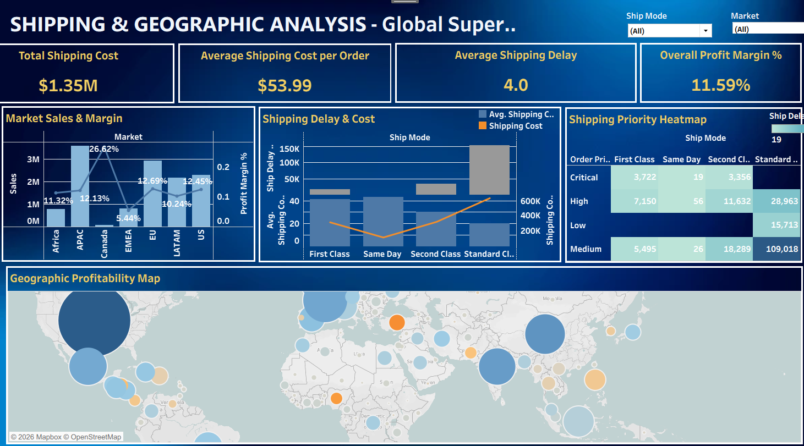
Dashboard 4
1.Mục đích và Đối tượng
- Mục đích: Đo lường chi phí và thời gian trễ vận chuyển (Shipping Costs & Delays), đánh giá hiệu quả của từng phương thức giao hàng (Ship Mode) và bản đồ hóa biên lợi nhuận theo vùng địa lý (Geographic Profitability) nhằm tối ưu hóa chi phí chuỗi cung ứng logistics.
- Đối tượng: Giám đốc Chuỗi cung ứng (CSO), Trưởng phòng Logistics & Vận hành, Bộ phận Phân tích Thị trường Quốc tế và Đội ngũ Tối ưu hóa Chi phí Vận hành
2.Phân tích Dữ liệu Chi tiết
A. Chỉ số Vận chuyển & Biên lợi nhuận (Logistics KPI Cards)
- Tổng chi phí vận chuyển (Total Shipping Cost): $1.35M chi trả cho toàn bộ hoạt động giao hàng.
- Chi phí giao hàng trung bình/đơn (Average Shipping Cost per Order): $53.99 cho mỗi đơn hàng.
- Thời gian trễ trung bình (Average Shipping Delay): 4.0 ngày.
- Tỷ lệ biên lợi nhuận tổng thể (Overall Profit Margin %): 11.59%.
B. Doanh số & Biên lợi nhuận theo Thị trường (Market Sales & Margin)
- Thị trường đóng góp doanh số chính (Sales): APAC dẫn đầu doanh số (tiệm cận $3.5M) với biên lợi nhuận ổn định (12.13%). EU và US cùng đạt mức doanh số khoảng $3.0M với Profit Margin lần lượt là 12.69% và 12.45%.
- Thị trường hiệu suất cao (Margin): Canada đạt biên lợi nhuận vượt trội nhất toàn cầu (26.62%), dù quy mô doanh số thuộc nhóm nhỏ.
- Thị trường rủi ro (Margin thấp): EMEA có biên lợi nhuận thấp nhất hệ thống (chỉ 5.44%), tiếp theo là LATAM (10.24%) và Africa (11.32%).
C. Phân tích Chi phí & Thời gian trễ theo Phương thức Vận chuyển (Shipping Delay & Cost)
- Standard Class: Ngốn phần lớn tổng chi phí vận chuyển ($600K+), có số ngày trễ trung bình cao nhất (~5 ngày).
- Same Day: Có chi phí vận chuyển trung bình thấp nhất và thời gian trễ gần như bằng 0, nhưng tổng chi phí phát sinh nhỏ do số lượng đơn áp dụng khiêm tốn.
- First Class & Second Class: Duy trì mức trễ trung bình từ 2–3 ngày với chi phí hợp lý.
D. Ma trận Ưu tiên Đơn hàng & Phương thức Vận chuyển (Shipping Priority Heatmap)
- Mức ưu tiên Medium: Chiếm số ngày trễ tích lũy cao kỷ lục ở phương thức Standard Class (109,018 ngày) và Second Class (18,289 ngày).
- Mức ưu tiên Critical & High: Nhiều đơn hàng khẩn cấp vẫn bị dồn vào Standard Class (28,963 ngày trễ) và Second Class (11,632 ngày), trong khi hình thức giao nhanh Same Day chỉ xử lý 19 đơn Critical.
E. Bản đồ Phân bổ Lợi nhuận Địa lý (Geographic Profitability Map)
- Khu vực lợi nhuận cao (Bong bóng xanh): Tập trung chủ yếu ở Bắc Mỹ (Mỹ, Canada), Tây Âu và khu vực Đông Nam Á / Úc.
- Khu vực thâm hụt / Hiệu suất kém (Bong bóng cam): Xuất hiện rải rác tại các quốc gia thuộc Nam Mỹ, Trung Đông và khu vực Nam Âu.
- Business Insights chính từ Dashboard
- Tối ưu điều phối vận chuyển cho đơn hàng khẩn cấp (Critical Orders): Sự đứt gãy logistics thể hiện rõ khi nhiều đơn hàng có độ ưu tiên cao (Critical/High) vẫn được vận chuyển qua gói Standard Class khiến tổng số ngày trễ bị đẩy lên cao. Cần cài đặt quy tắc tự động điều hướng các đơn Critical sang gói giao nhanh First Class hoặc Same Day.
- Điều chỉnh quy trình giao hàng Standard Class: Phương thức Standard Class đang gánh chi phí vận chuyển lớn nhất ($600K+) và tạo ra lượng ngày trễ cao nhất. Doanh nghiệp cần làm việc lại với các đơn vị vận tải đối tác để cải thiện SLA (cam kết thời gian giao hàng) cho phân khúc này.
- Nhân rộng mô hình quản trị lợi nhuận từ Canada: Canada đạt biên lợi nhuận kỷ lục (26.62%). Đội ngũ chiến lược cần phân tích chi tiết cơ cấu chi phí vận chuyển và chính sách giá tại Canada để áp dụng cho các thị trường đang có biên lợi nhuận mỏng như EMEA (5.44%) và LATAM (10.24%).

4.3.5. Thiết kế main dashboard
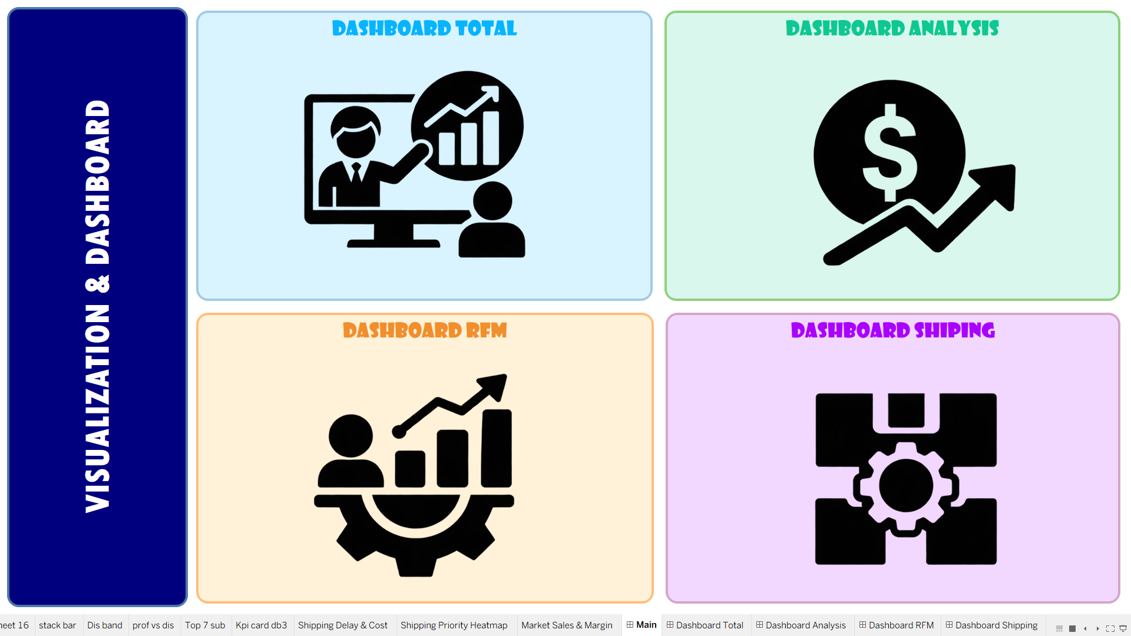
1. Mục đích:
Main Dashboard được xây dựng với vai trò là trang chủ (Landing Page) của hệ thống Visualization and Dashboard. Mục tiêu chính của Main Dashboard là tạo một giao diện trung tâm giúp người dùng dễ dàng tiếp cận và điều hướng đến các Dashboard phân tích chuyên sâu của hệ thống.
Thay vì hiển thị trực tiếp toàn bộ biểu đồ và chỉ số, Main Dashboard tập trung vào việc tổ chức các nhóm chức năng thành các khu vực trực quan, giúp người dùng nhanh chóng lựa chọn nội dung cần phân tích.
Main Dashboard cung cấp khả năng điều hướng đến 4 Dashboard chính:
Dashboard Total: cung cấp cái nhìn tổng quan về tình hình hoạt động kinh doanh.
Dashboard Analysis: hỗ trợ phân tích chuyên sâu các chỉ số và hiệu quả kinh doanh.
Dashboard RFM: phân tích và phân nhóm khách hàng dựa trên mô hình RFM.
Dashboard Shipping: phân tích hoạt động vận chuyển, chi phí và thời gian giao hàng.
Việc thiết kế Main Dashboard phù hợp với mục tiêu chung của dự án là xây dựng hệ thống báo cáo trực quan, hỗ trợ người dùng tiếp cận thông tin và đưa ra quyết định dựa trên dữ liệu.
2. Thiết kế giao diện
Main Dashboard được thiết kế theo dạng Landing Page, gồm hai khu vực chính:
Khu vực tiêu đề: đặt tên hệ thống “VISUALIZATION & DASHBOARD”, được bố trí theo chiều dọc ở phía bên trái giao diện.
Khu vực điều hướng: gồm 4 thẻ Dashboard được bố trí theo dạng ma trận 2×2 ở phía bên phải.
Mỗi thẻ Dashboard bao gồm:
Tên Dashboard.
Icon đại diện cho chức năng.
Màu nền riêng để phân biệt các nhóm phân tích.
Khung viền bo góc giúp tạo sự phân tách giữa các khu vực.
Chức năng Navigation cho phép người dùng chuyển trực tiếp đến Dashboard tương ứng khi lựa chọn.
Thiết kế này giúp giao diện có cấu trúc rõ ràng, dễ quét thông tin và giảm thời gian tìm kiếm Dashboard cần sử dụng.
3. Chức năng điều hướng
Main Dashboard sử dụng chức năng Navigation của Tableau để liên kết các thẻ chức năng với các Dashboard tương ứng.
Thành phần | Dashboard đích | Chức năng
Dashboard Total | Dashboard Total | Phân tích tổng quan
Dashboard Analysis | Dashboard Analysis | Phân tích kinh doanh
Dashboard RFM | Dashboard RFM | Phân tích khách hàng
Dashboard Shipping | Dashboard Shipping | Phân tích vận chuyển

CHƯƠNG 5: KẾT LUẬN VÀ ĐỀ XUẤT

5.1 KẾT LUẬN CHUNG
Thông qua quá trình thu thập, làm sạch, chuẩn hóa, mô hình hóa và phân tích bộ dữ liệu Global Superstore, nhóm đã xây dựng được một quy trình phân tích dữ liệu kinh doanh nhằm đánh giá toàn diện hiệu quả hoạt động của chuỗi bán lẻ trên các khía cạnh chính gồm doanh thu, lợi nhuận, sản phẩm, khách hàng, thị trường và logistics.
Kết quả phân tích cho thấy Superstore đạt khoảng 13 triệu USD doanh thu và 1,5 triệu USD lợi nhuận, tương ứng biên lợi nhuận khoảng 11,6%. Mặc dù hoạt động kinh doanh nhìn chung tạo ra lợi nhuận, dữ liệu cho thấy doanh nghiệp vẫn tồn tại một vấn đề đáng chú ý: doanh thu cao nhưng hiệu quả sinh lời chưa tương xứng. Khoảng 24,5% đơn hàng đang chịu lỗ, tức gần một phần tư tổng số đơn hàng. Tình trạng này xuất hiện đáng kể tại các thị trường EMEA, APAC và LATAM.
Như vậy, bài toán quan trọng đối với doanh nghiệp không chỉ là tiếp tục gia tăng doanh số mà còn phải kiểm soát chất lượng của doanh thu, tức xác định doanh thu nào thực sự tạo ra lợi nhuận và doanh thu nào đang đi kèm với chi phí hoặc mức giảm giá quá lớn.

5.2 CÁC VẤN ĐỀ TRỌNG TÂM ĐƯỢC PHÁT HIỆN

5.2.1 Chiết khấu là một trong những yếu tố ảnh hưởng lớn đến lợi nhuận
Kết quả phân tích cho thấy các đơn hàng có mức chiết khấu từ 0% đến 30% vẫn tạo ra mức lợi nhuận tích cực. Tuy nhiên, khi mức chiết khấu vượt 30%, hiệu quả kinh doanh suy giảm mạnh và nhóm giao dịch này ghi nhận tổng lợi nhuận âm khoảng 793 nghìn USD.
Điều này cho thấy chính sách giảm giá nếu không được kiểm soát có thể tạo ra hiện tượng tăng doanh số nhưng không tạo ra giá trị lợi nhuận tương ứng. Do đó, doanh nghiệp cần xem xét mức chiết khấu không chỉ dựa trên khả năng kích cầu mà còn dựa trên biên lợi nhuận thực tế của từng sản phẩm và từng thị trường.

5.2.2 Hiệu quả giữa các nhóm sản phẩm có sự chênh lệch lớn
Phân tích theo Category và Sub-Category cho thấy không phải sản phẩm có doanh số cao đều mang lại hiệu quả kinh doanh tốt.
Trong đó, nhóm Technology, đặc biệt là Copiers, cho thấy khả năng tạo lợi nhuận tốt và đóng vai trò quan trọng trong cơ cấu lợi nhuận. Ngược lại, Tables là một trong những nhóm sản phẩm có hiệu quả thấp và chịu mức lỗ đáng kể, qua đó ảnh hưởng tiêu cực đến hiệu quả chung của ngành hàng Furniture.
Kết quả này cho thấy doanh nghiệp cần chuyển từ chiến lược đánh giá sản phẩm dựa chủ yếu vào doanh số sang đánh giá đồng thời Sales – Profit – Profit Margin – Discount, từ đó xác định chính xác những sản phẩm thực sự tạo ra giá trị.

5.2.3 Rủi ro mất nhóm khách hàng có giá trị cao
Thông qua phân tích RFM, nhóm xác định được nhiều phân khúc khách hàng có đặc điểm và giá trị khác nhau.
Nhóm Champions gồm 422 khách hàng đang đóng góp khoảng 227 nghìn USD doanh thu, thể hiện đây là nhóm khách hàng có giá trị cao đối với doanh nghiệp.
Tuy nhiên, kết quả cũng phát hiện 394 khách hàng thuộc nhóm “Can't Lose Them” và 531 khách hàng thuộc nhóm “Churn High Spending” có dấu hiệu rủi ro. Tổng doanh thu liên quan đến hai nhóm này vượt 201 nghìn USD.
Điều này cho thấy bên cạnh mục tiêu thu hút khách hàng mới, doanh nghiệp cần quan tâm đến việc duy trì và tái kích hoạt các khách hàng có giá trị cao, bởi việc mất những khách hàng này có thể ảnh hưởng đáng kể đến doanh thu trong tương lai.

5.2.4 Logistics vẫn còn dư địa để tối ưu
Tổng chi phí vận chuyển trong dữ liệu đạt khoảng 1,35 triệu USD, với chi phí trung bình khoảng 53,99 USD/đơn và thời gian giao hàng trung bình khoảng 4 ngày.
Phân tích đồng thời Ship Mode và Order Priority cho thấy vẫn tồn tại nhiều đơn hàng có mức ưu tiên Critical hoặc High nhưng được phân bổ vào Standard Class. Điều này đặt ra vấn đề về sự phù hợp giữa mức độ ưu tiên của đơn hàng và phương thức vận chuyển được lựa chọn.
Do đó, doanh nghiệp cần xây dựng cơ chế phân luồng vận chuyển phù hợp hơn thay vì chỉ tối ưu riêng về tốc độ hoặc chi phí.

5.3 ĐỀ XUẤT CHIẾN LƯỢC
Từ các kết quả phân tích trên, nhóm đề xuất một số định hướng cải thiện hiệu quả hoạt động của Superstore.
Thứ nhất, kiểm soát chính sách chiết khấu. Doanh nghiệp nên xem mức 30% là một ngưỡng cần được giám sát đặc biệt dựa trên kết quả của bộ dữ liệu hiện tại. Những chương trình có mức giảm giá vượt ngưỡng này cần được đánh giá thêm về biên lợi nhuận sản phẩm trước khi triển khai.
Thứ hai, tái đánh giá danh mục sản phẩm. Đối với các nhóm đang có hiệu quả thấp như Tables, doanh nghiệp cần xem xét lại giá bán, mức chiết khấu, chi phí và chiến lược kinh doanh. Đồng thời, có thể ưu tiên các nhóm có khả năng sinh lời tốt như Technology để cải thiện cơ cấu lợi nhuận.
Thứ ba, xây dựng chiến lược chăm sóc khách hàng dựa trên RFM. Nhóm Champions cần được duy trì bằng các chương trình khách hàng thân thiết và ưu đãi phù hợp. Đối với Can't Lose Them và Churn High Spending, doanh nghiệp nên triển khai các chương trình tái kích hoạt, ưu đãi cá nhân hóa hoặc chăm sóc trực tiếp nhằm tăng khả năng khách hàng quay lại mua hàng.
Thứ tư, tối ưu hoạt động logistics. Doanh nghiệp nên xây dựng quy tắc lựa chọn Ship Mode dựa trên Order Priority. Các đơn hàng Critical và High cần được đánh giá để lựa chọn phương thức vận chuyển phù hợp hơn, đồng thời vẫn phải cân đối với chi phí phát sinh.
Thứ năm, nghiên cứu các thị trường có hiệu quả cao. Canada ghi nhận biên lợi nhuận khoảng 26,62%, cao hơn đáng kể so với một số thị trường khác như EMEA. Doanh nghiệp có thể phân tích sâu hơn về cơ cấu sản phẩm, chính sách giá, chiết khấu và logistics tại Canada để xác định những yếu tố có khả năng áp dụng cho các thị trường có hiệu quả thấp hơn.

5.4 HẠN CHẾ CỦA DỰ ÁN
Mặc dù dự án đã đạt được các mục tiêu chính, kết quả phân tích vẫn tồn tại một số giới hạn.
Thứ nhất, dữ liệu sử dụng trong dự án là dữ liệu lịch sử, do đó các kết quả chủ yếu phản ánh những xu hướng và mối quan hệ đã xảy ra trong quá khứ.
Thứ hai, một số đề xuất như giới hạn mức chiết khấu, thay đổi phương thức vận chuyển hay áp dụng mô hình của thị trường có hiệu quả cao mới được xây dựng dưới dạng kịch bản và định hướng chiến lược. Dự án hiện chưa đủ cơ sở để khẳng định chính xác mức tăng doanh thu hoặc lợi nhuận sẽ đạt được sau khi áp dụng các giải pháp này.
Thứ ba, dự án chưa tích hợp các yếu tố bên ngoài như biến động kinh tế, đối thủ cạnh tranh, chi phí tồn kho, hành vi người tiêu dùng hoặc các chiến dịch marketing thực tế. Đây đều là những yếu tố có thể ảnh hưởng đến kết quả kinh doanh.

5.5 HƯỚNG PHÁT TRIỂN
Trong tương lai, hệ thống có thể được mở rộng theo hướng Predictive Analytics thay vì chỉ tập trung vào Descriptive Analytics.
Nhóm có thể xây dựng các mô hình dự báo doanh thu và lợi nhuận theo tháng hoặc quý; mô hình dự đoán khả năng khách hàng rời bỏ; phân tích Customer Lifetime Value; dự báo nhu cầu sản phẩm và xây dựng mô hình tối ưu mức chiết khấu.
Bên cạnh đó, quy trình ETL và Dashboard có thể được tự động hóa để dữ liệu mới được cập nhật định kỳ, giúp nhà quản lý theo dõi các KPI và phát hiện những biến động bất thường trong hoạt động kinh doanh nhanh hơn.

5.6 TỔNG KẾT
Nhìn chung, kết quả của dự án cho thấy tăng trưởng doanh thu chưa đồng nghĩa với tăng trưởng hiệu quả kinh doanh. Đối với Superstore, vấn đề quan trọng không chỉ nằm ở việc bán được nhiều hàng hơn mà còn ở khả năng kiểm soát chiết khấu, lựa chọn danh mục sản phẩm phù hợp, duy trì khách hàng có giá trị và tối ưu chi phí vận hành.
Thông qua việc chuyển đổi dữ liệu giao dịch thành các chỉ số, mô hình phân tích và Dashboard trực quan, dự án đã giúp làm rõ những yếu tố đang tác động đến hiệu quả kinh doanh của doanh nghiệp và cung cấp cơ sở dữ liệu hỗ trợ cho quá trình ra quyết định.
Giá trị cốt lõi mà dự án hướng đến không phải chỉ là trả lời câu hỏi “Doanh nghiệp bán được bao nhiêu?”, mà quan trọng hơn là trả lời được “Doanh nghiệp đang thực sự kiếm được bao nhiêu, lợi nhuận đang thất thoát ở đâu và cần hành động như thế nào để cải thiện hiệu quả kinh doanh?”.
Đây cũng chính là giá trị của việc ứng dụng phân tích dữ liệu trong hoạt động quản trị doanh nghiệp: biến dữ liệu thô thành thông tin, biến thông tin thành insight và biến insight thành cơ sở cho hành động.

LỜI CẢM ƠN
Lời đầu tiên, nhóm Phantom Data xin chân thành gửi lời cảm ơn đến Trường Cao đẳng FPT Polytechnic đã mang lại cho chúng em một môi trường học tập hiện đại, giàu tính thực tiễn.
Đặc biệt, chúng em xin gửi lời tri ân sâu sắc nhất đến thầy Văn Công Khanh giảng viên hướng dẫn dự án tốt nghiệp. Bằng sự tâm huyết và chỉ bảo tận tình, thầy không chỉ giúp chúng em hoàn thiện dự án một cách tốt nhất mà còn truyền dạy nhiều bài học kinh nghiệm quý báu để phát triển bản thân.
Là sinh viên chuyên ngành Xử lý dữ liệu, dự án tốt nghiệp với đề tài “Phân tích hiệu quả kinh doanh của chuỗi bán lẻ” là dấu mốc quan trọng khẳng định những kiến thức và kĩ năng thực tế mà chúng em đã tích lũy.
Dù đã cố gắng nỗ lực hết mình, bài báo cáo khó tránh khỏi những thiếu sót nhất định. Chúng em rất mong nhận được những đánh giá, góp ý chân thành từ Quý Hội đồng để tiếp tục hoàn thiện và phát triển hơn trong tương lai.
Kính chúc Quý Thầy/Cô luôn dồi dào sức khỏe, hạnh phúc và thành công!
Chúng em xin chân thành cảm ơn!

